Школьные вести №11, март 2015
Общешкольная газета. Новости. События. Обо всем понемногу

НАУРЫЗ – ПРАЗДНИК ВЕСНЫ
Наурыз - это главный праздник в году как у казахов, так и у многих народов Азии, отмечаемый уже более пяти тысяч лет. Наурыз - это праздник весны, обновления природы, начала нового года, новой жизни.
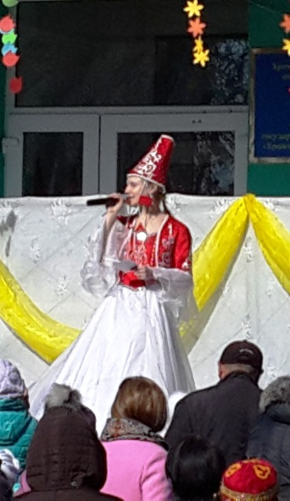
Празднование Наурыза имеет языческие корни, это праздник поклонения природе. Наурыз отмечается 22 марта в день весеннего равноденствия. В этот день небесные светила: созвездия и звезды после годичного круговорота приходят на точки своего первоначального пребывания и начинают новый путь - круг.
Иначе Наурыз у казахов называют "Улыстын улы куни", что в переводе на русский означает "Великий день народа". Название праздника "Наурыз" состоит из двух древних слов "ноу" (новый) и "роуз" (день).
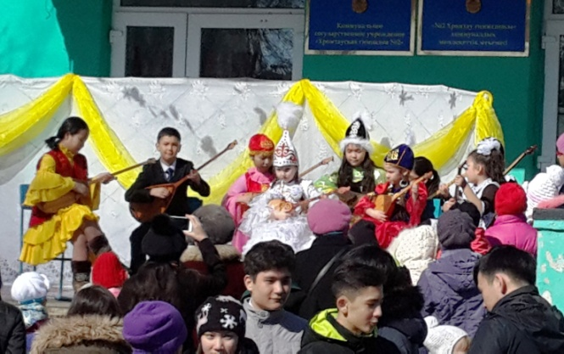
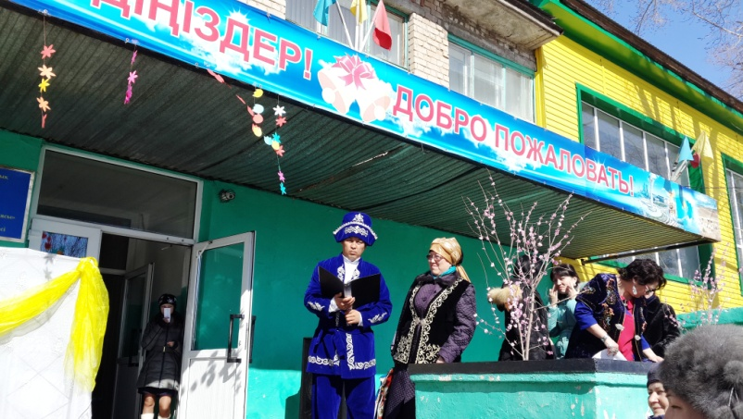
В преддверии прекрасного весеннего праздника в нашей гимназии №2 прошли мероприятия, посвященные Наурызу. Празднования прошли во дворе школы. Одновременно проходили ряд мероприятий. Это и праздничный концерт, ярмарка и спортивные национальные игры. Во время концерта ребята пели песни, танцевали, представляли различные национальности, а так же блюда народов, проживающих на территории Казахстана. Веселой была ярмарка. Каждый класс готовил стол и угощение, которым угощали всех пришедших на праздник.
Интересными были спортивные игры, которые подготовили учителя физического воспитания. Ребята с большим удовольствием принимали активное участие в состязаниях. Попытать свои силы мог каждый.
Наурыз - праздник единства всех людей на Земле и природы, праздник гармонии, света и добра!

Школьные вести №11, март 2015
Общешкольная газета. Новости. События. Обо всем понемногу
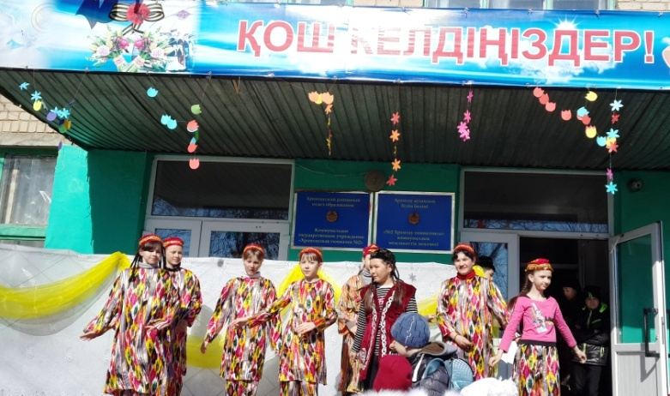
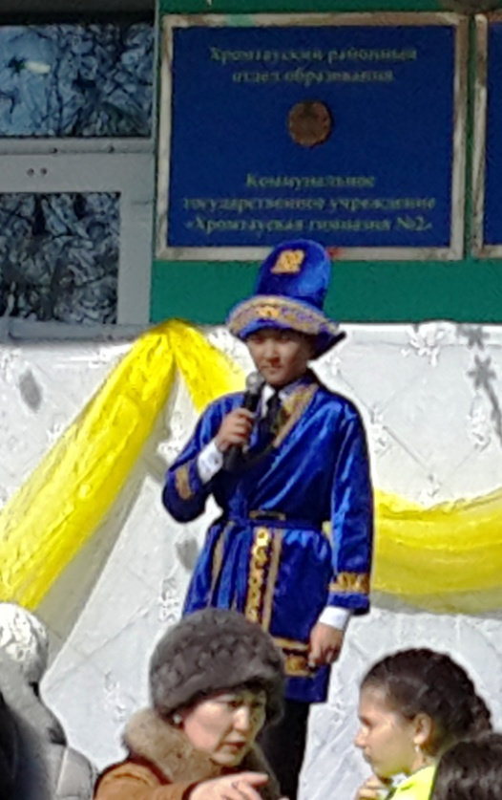
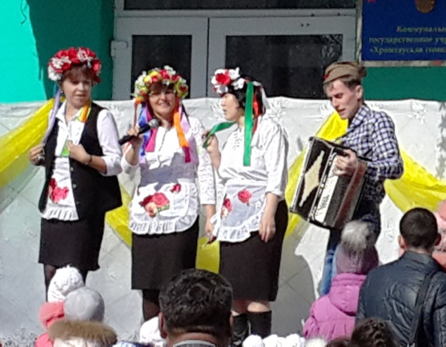

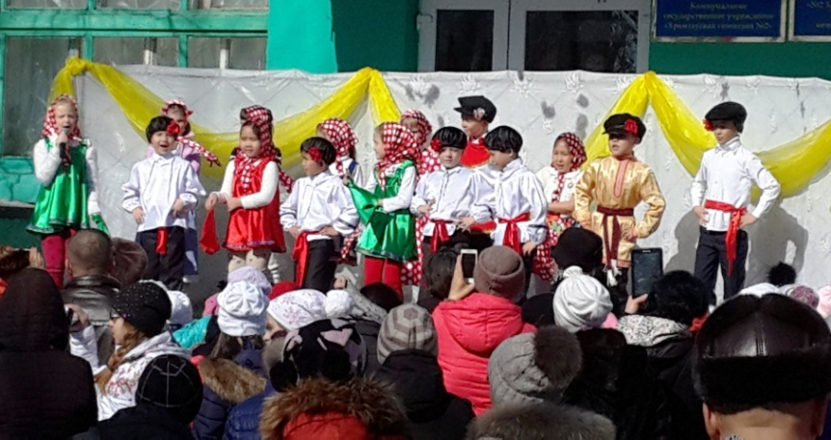

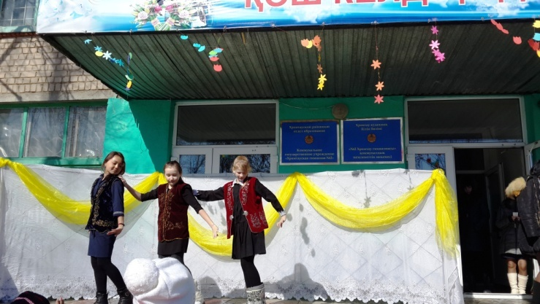

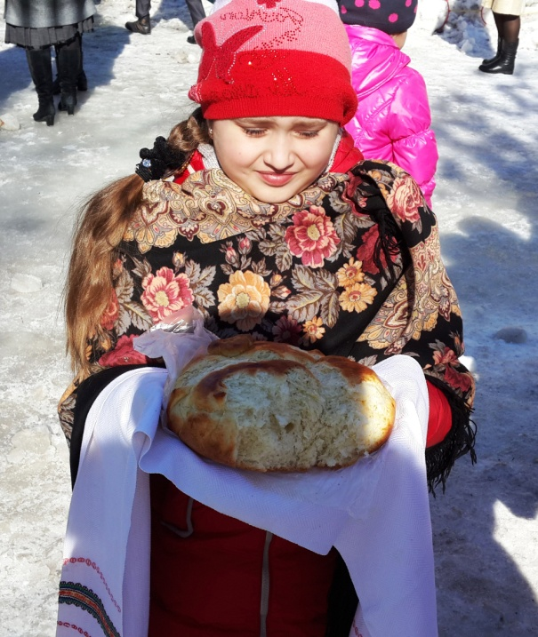

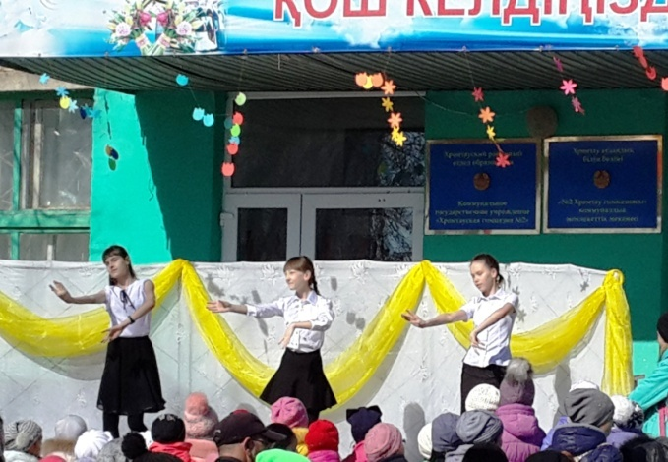

Школьные вести №11, март 2015
Общешкольная газета. Новости. События. Обо всем понемногу
550 лет Казахскому Ханству
В этом году народом Казахстана празднуется знаменательная дата – 550- летие образования Казахского ханства. Свой вклад в чествование этой даты внесла и наша школа. Учителя истории Хромтауской гимназии №2 подготовили замечательное мероприятие, посвященное этой дате.
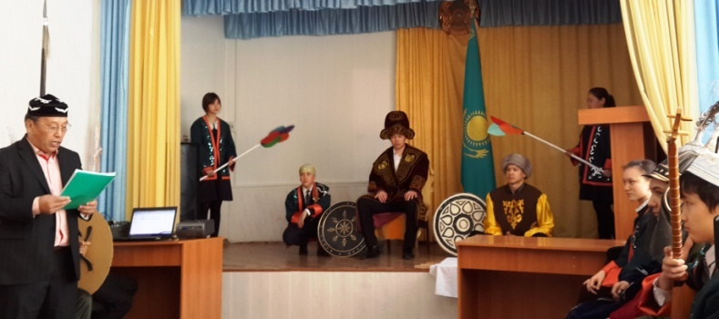
Учащиеся 9-11 классов подготовили театрализованное представление «Летопись Казахского ханства». Зрители познакомились с историческими событиями: образованием Казахского ханства, избранием первого хана - Керея, ханами Казахского ханства, курултаем 1710 и 1726 годов.
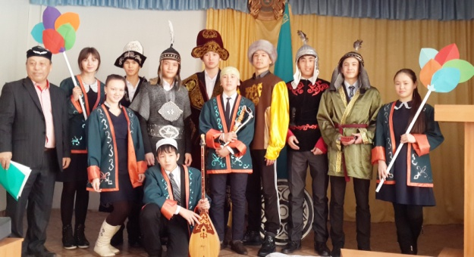
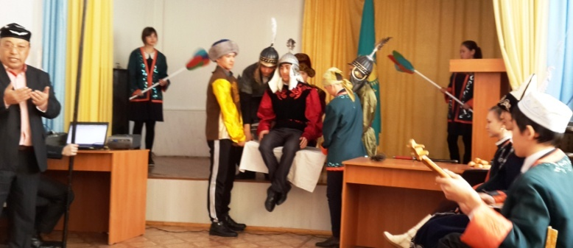
Представление началось с избрания Керея ханом Казахского ханства. Девятые классы, которых подготовил Есжанов Копабай Мендыгалиевич, дали возможность всем присутствующим ощутить важное историческое значение образования Казахского ханства.
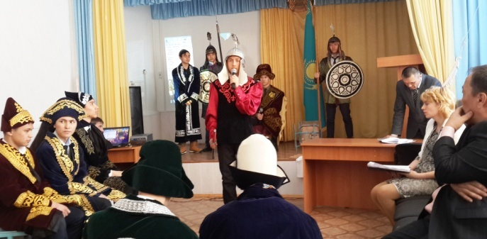
Во второй части представления был парад ханов. В нем участвовали учащиеся 10-11 классов, которые представили всех ханов, начиная с Касым хана и до Тауке хана. Учащиеся 10 и 11 классов под руководством Фраер Ирины Ивановны в сценах исторических событий отразили большую заслугу каждого хана в становлении, укреплении и развитии Казахского ханства. Ребята показали героический подвиг хана Жангира. Весь мир знает о подвиге царя Спарты Леонида и 300 спартанцев, которые остановили многотысячное войско персидского владыки Ксеркса. Однако был человек, который не просто повторил подвиг Леонида, но и во многом превзошел его. И об этом мало кто знает. Звали этого человека хан Жангир У Леонида было 300 воинов. У Жангира- ровно 600 батыров! Леонид погиб.
Школьные вести №11, март 2015
Общешкольная газета. Новости. События. Обо всем понемногу.
Жангир хан выиграл и выжил в той битве. О Леониде сняты фильмы, написаны книги, его имя увековечено в мировой истории. О Жангире же знают немногие даже среди казахов.
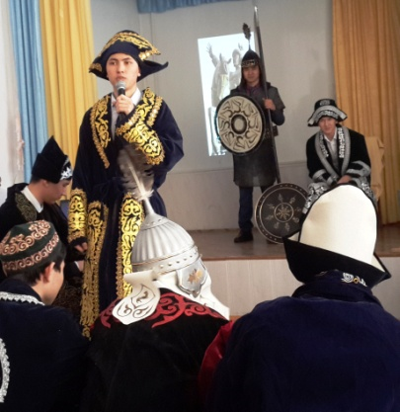
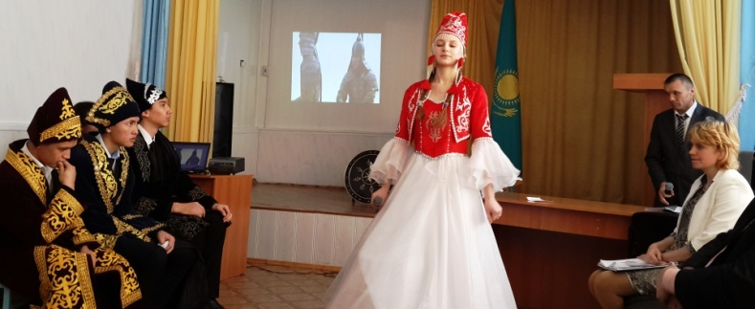
В инсценировке курултаев участвовали учащиеся 10-11 классов, которых подготовил Уксукбаев Амангельды Елюбаевич. Ребятам удалось передать военный настрой тех лет. В курултае 1710 года ученики перенесли зрителей в историческую эпоху, когда казахский народ сплотился для отпора врагу. Казахские бии выступили с призывом объединиться и создать единое ополчение. Наш героический народ поддержал их. Тяжела и горька судьба нашей степной страны… Многочисленны были ее беды. Но она с честью вынесла все эти испытанья, никому не отдав своей земли. Народ оплакивал жестокие события тех лет в песне «Елiм ай», которую исполнила ученица 10 класса Левчева Лолита.
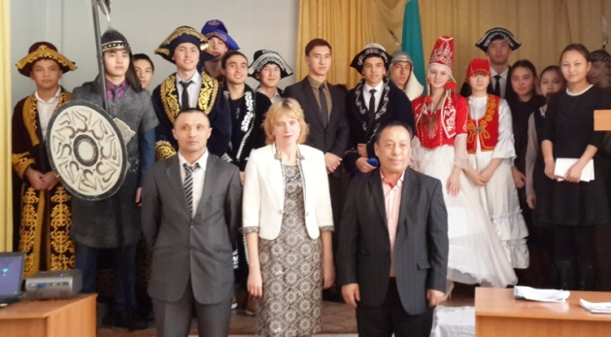
На курултай 1726 года прибыли влиятельные исторические лица, такие как хан Болат, бии и батыры Казахского ханства и Абулхаир хан. На съезде было создано народное ополчение, которое возглавил, согласно общему решению всех его участников, батыр Богенбай. А ханом Младшего жуза был провозглашен вопреки степной традиции молодой султан Абулхаир- представитель незнатной и маловлиятельной среди казахов младшей ветви родового древа Жанибек – хана, никто из представителей которого раньше не избирался в казахские ханы.
Единство и согласие казахского народа той эпохи заложили основы нашей независимости сегодня. Учащимся удалось показать процесс становления государственности казахского народа, героические подвиги наших батыров, биев, ханов. Театрализованное представление завершилось песней о независимом Казахстане. Учителя гимназии № 2 поблагодарили учащихся за возможность ощутить историческую эпоху образования Казахского ханства.
Школьные вести №11, март 2015
Общешкольная газета. Новости. События. Обо всем понемногу.
Знатоков истории выявляет
«Тарих - Ата»

11 марта 2015 года в режиме On-line проводилась Республиканская дистанционная олимпиада «Тарих Ата». Основными целями и задачами олимпиады «Тарих ата» являются привлечение внимания и интереса школьников к истории Казахстана, формирование навыков самостоятельной работы и умений применять накопленные знания; выявление наиболее одаренных школьников в данной области. Олимпиада проводится в два тура Республиканским научно-практическим центром «Дарын». В первом (заочном) туре участникам были предложены задания по 30 вопросов по трем уровням сложности (общий балл - 60), в рамках учебной программы по истории Казахстана. В нашей гимназии прошли во второй тур три учащихся: Устабай Диас, Марусин Роман- учащиеся 8 –го класса и Танабергенов Адильшат – ученик 6 класса . Ко второму туру учащиеся готовятся под руководством учителей истории Уксубаева А.Е. и Фраер И.И.
Хочется отметить, что из всех ребят, принявших участие в Хромтауском районе, во второй тур олимпиады «Тарих Ата» прошли только трое наших учащихся, показав лучшее знание истории Казахстана. Второй тур будет проходить в городе Щучинске Акмолинской области, в детском учебно – оздоровительном центре «Балдаурен».
Пожелаем удачи нашим учащимся во втором очном туре олимпиады и будем ждать их возвращения с победой .

Школьные вести №11, март 2015
Общешкольная газета. Новости. События. Обо всем понемногу.
Победители МАН - 2015
По традиции, в конце марта в городе Актобе проводится областная научно – практическая конференция МАН по различным областям наук.
В этом году для участия в XIX-ой Областной научно-практической конференции Западно-Казахстанского отделения МАН от нашей гимназии было заявлено 6 работ учащихся 7 – 11 классов по таким секциям, как математика, информатика, биология, химия и английский язык.
Все работы соответствовали заявленным требованиям. Ребята провели большую исследовательскую работу, грамотно оформили свое исследование, ответственно подошли к защитной речи, но дать оценку проекту предстояло жюри. В результате только два ученика вернулись с Грамотами: Серкебай Алихан, ученик 9 «А» класса, занял 2 место и получил приглашение на Республиканскую научно – практическую конференцию по английскому языку и Ермаков Михаил, ученик 8 «А» класса, был награжден Грамотой. Тема его научного исследования звучала так: «Киберпреступность. Троянский конь» и была посвящена
изучению вредоносных программ с целью предотвращения их воздействия.
Актуальность выбранной темы объясняется незаконным вмешательством в работу электронно-вычислительных машин, систем и компьютерных сетей, хищением, присвоением компьютерной информации, опасным антисоциальным явлением – «киберпреступностью».
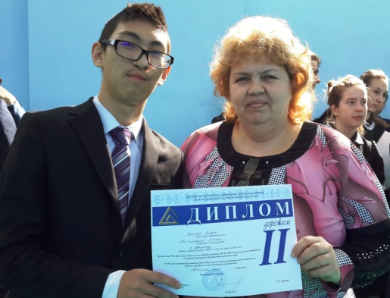
Проект Алихана «Глобализация английского языка и его влияние на русский язык» посвящена нанесению ущерба культуре языка – засорению его жаргонизмами, тенденции к безграмотному использованию языковых структур и единиц в разговорной речи. Как отмечает в своей работе Алихан, «наша повседневная речь – это не только показатель уровня грамотности, эстетического развития человека, наличия у него культурных ценностей, но и средство отражения этих характеристик для всего общества в целом. Она также является важнейшим фактором формирования духовной культуры, нравственного и интеллектуального развития подрастающего поколения».
Поздравляем и желаем успехов на Республиканской научно-практической конференции МАН!
Школьные вести №11, март 2015
Общешкольная газета. Новости. События. Обо всем понемногу.

Маленький художник
с сильным характером.

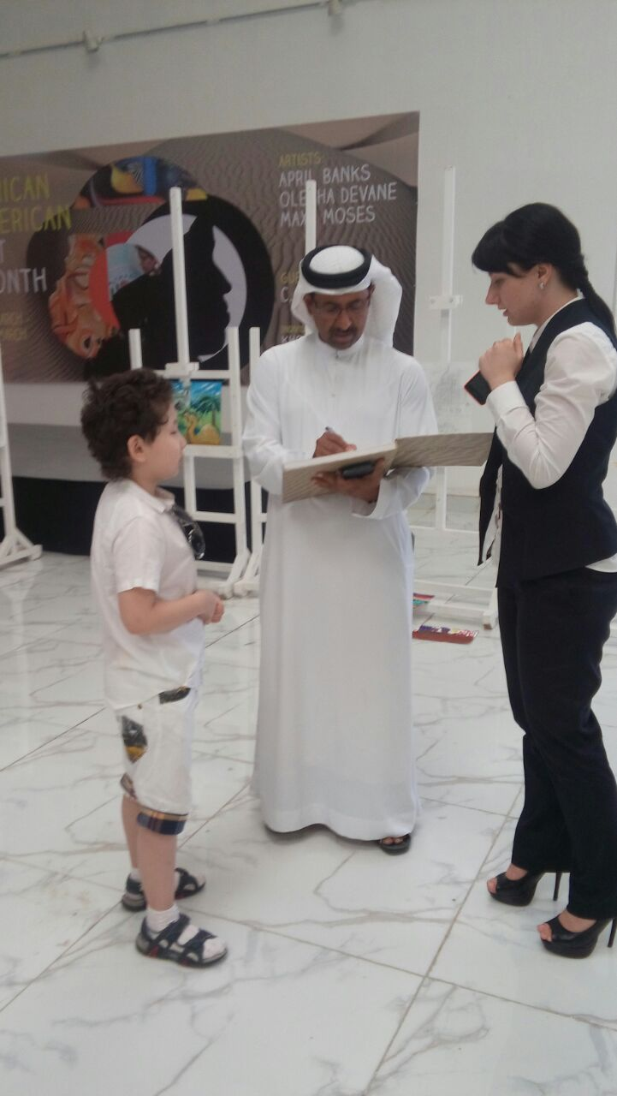
1 апреля 2015 года. Хромтауская гимназия №2 погрузилась в атмосферу ожидания и волнения, радости и гордости за сопричастность к великому. А виновником торжества стал Сериктай Марсель, ученик 2 «А» класса, который совсем недавно (с 17 марта по 22 марта) участвовал в конкурсе «Art Holidais», проходившем в ОАЭ г.Дубаи. Ребята выстроились в «живой» коридор и бурными овациями приветствовали победителя! Всем было интересно узнать: легко ли далась Марселю победа, ведь все знают, что в конкурсе именно возрастной категории Марселя (до 9 лет) участников заявлено не было. Таким образом Марсель занял 2 место в общей группе. Марсель очень понравился шейху Ахмеду, который пригласил его летом с мамой поработать в резиденции художников в Эмиратах. Его так же отметила Бапанова Сауле, член Союза художников РК, член Международной Ассоциации художников ЮНЕСКО, Профессор кафедры академии искусств им.Т.Жургенева
В Хромтауской гимназии №2 Марсель учится с 1 класса. В прошлом году принял участие в конкурсе рисунков, посвященных Дню Космонавтики, где занял 1 место и получил диплом 1 степени из рук космонавта Республики Казахстан Токтара Аубакирова.

Школьные вести №11, март 2015
Общешкольная газета. Новости. События. Обо всем по-немногу.

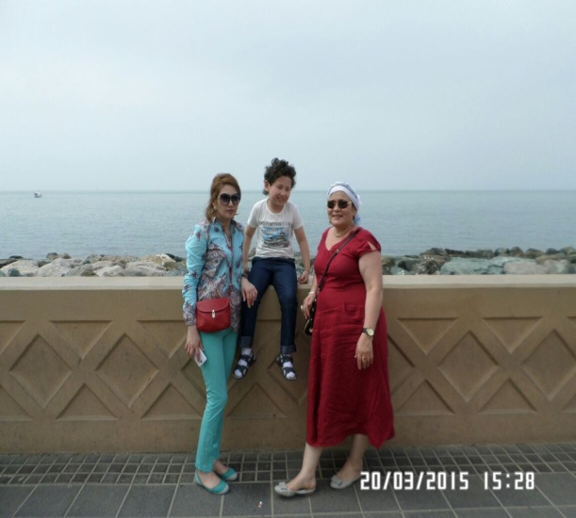
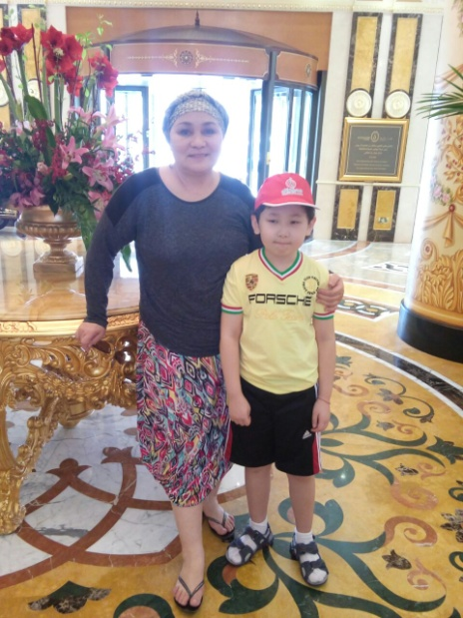
Усидчив, трудолюбив, ответственен, любознателен, систематически развивает познавательную активность, стремится к совершенствованию художественных навыков. Активно принимает участие в жизни и класса и гимназии, посещает кружок творчества в Доме Культуры Горняков Донского ГОКа, любит учиться, является постоянным участником всех общешкольных мероприятий, а также конкурсов различных уровней: международных, республиканских, областных. В ноябре 2014 года Марсель прошел отборочный тур на Международном фестивале «Белое чудо Востока», где стал дипломантом 1 степени.
Марсель уважительно относится к педагогам школьного коллектива, понимает значимость своей деятельности как части процесса развития культуры. За время учебы проявил себя как хороший друг, пользуется авторитетом и уважением среди одноклассников, всегда дружелюбен, отзывчив и добр, имеет высокий уровень воспитанности. Стремится к самореализации через средства художественного искусства. Марсель достигает таких высот благодаря вниманию и настойчивости мамы, Таимовой Венеры, которая все свое свободное время посвятила именно развитию творческих и нравственных качеств в сыне. Мама постоянно сопровождает Марселя в поездках, находится рядом с сыном. Вот и в Дубаи Марселя сопровождала семья: папа и мама….
Зам.директора по ВР Клюмова В.К.

